中華民國教授學會
台灣TOP 100企業形象公益活動 報名表
□台灣ESG永續企業獎 □企業社會責任貢獻獎 □社會公益行善獎
本活動為非競賽性質，甄選「優良廠商」活動，以上獎項可複選！
填表日期 |  |  | 公司負責人
公司名稱 | (中) |  | 聯絡人姓名 |  |  | 職稱
 | (英) |  | 聯絡人手機
公司統編 |  |  | 公司電話
公司地址 |  |  | 聯絡E-mail
參訪地址 |  |  | 公司資本額
公司網站 |  |  | 公司人數
優惠內容
- 每申請通過一個獎項，學會酌收終身會務活動費；新台幣：60,000元/一個獎項(費用僅一次性，內含報名費10,000元，以維持本會發展會務活動及得獎企業宣導工作。)
- 費用內含4小時ESG永續環境治理或企業社會等相關課程。
終身會員福利：教授諮詢、頒獎典禮、企業家暨教授聯誼會、企業參訪、專題講座課程、產學/建教合作媒合…等。
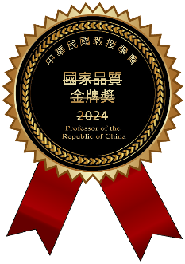

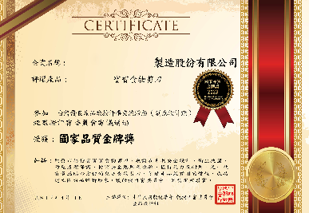


■榮譽中文證書 □國際英文證書____份 □教授學會徽章使用權 □精緻水晶獎座
(含框工本費8,000元/份) 8,000元 8,000元/座
請勾選以下項目: (已執行或未來計畫作為，以作為本會參考，不計入評選分數)
環境績效 | 1.碳排放減少措施 □ 有 □ 無  2.資源使用與管理措施 □ 有 □ 無  3.重大環境計畫 □ 有 □ 無  4.其他______________________ | 社會責任 |  | 1.員工福利措施 □ 有 □ 無  2.社區參與活動 □ 有 □ 無  3.公益行善活動 □ 有 □ 無  4.其他_______________________
企業治理 | 1.治理架構 □ 有 □ 無  2.透明度與法規遵循措施 □ 有 □無  3.其他_______________________ | 創新與未來計畫 |  | 1.可再生能源轉型 □ 有 □ 無  2.產品生命週期管理 □ 有 □ 無  3.其他_______________________
關鍵數據與證書 | 1.最新 ESG 相關數據 □ 有 □ 無  2.第三方認證或證書 □ 有 □ 無  3.其他_______________________ | ESG課程 |  | 4小時永續環境治理或企業社會課程 1.□ 需要-教授實體上課或遠端  2.□ 無需要  3.□其他說明
活動目的 | 全球氣候變遷.企業應思考，如何與自然環境共存， 針對企業永續發展ESG議題，透過學會平台，讓教授及學界專家，走入民間企業互動交流，借產學力量，共同攜手有實質表現及計畫投入！
主辦單位 | 中華民國教授學會 | 會務人員 |  | 張先生
聯絡地址 | 台北市南京東路三 段200號5樓-6 | 聯絡電話 |  | 02-7717-2125#205
官方網站 | www.rcma.org.tw | 信箱 |  | leeyun0114@mail2000.com.tw

